‘Entidade’

‘Título’

‘Nome’

‘Morada’

‘Código Postal’

Circular Nº 3-2018/19 Porto, 23 de abril de 2019

**18º DIA DIOCESANO DA FAMÍLIA – 16/junho/2019 – “Missionários do Evangelho da família”**

Como já é tradição, vamos celebrar na Festividade da Santíssima Trindade o DIA DIOCESANO DA FAMÍLIA, no qual homenageamos os casais que, ao longo deste ano, **perfazem 10, 25, 50 e 60 anos de vida matrimonial** (e apenas estes!)e que por isso receberão uma bênção personalizada do Senhor Bispo.

Programa: **14.00 h** - Acolhimento aos jubilados

**15.00 h** - Acomodação dos participantes e preparação da Eucaristia

**15.30 h** - Concelebração Eucarística

Local: OVAR, Arena Dolce Vita, Av. Dom Manuel I 2030, 3880-109 OVAR (GPS 40.877548, -8.633298).

Tendo em vista uma indispensável preparação dos jubilados, sugerimos às Comunidades que:

* Motivem os jubilados a **participar na celebração**, não inscrevendo ninguém sem a sua anuência e/ou apenas para receber diploma.
* **Realizem 3 reuniões** de reflexão e partilha sobre os temas propostos no site do Secretariado (http://pastoralfamiliarporto.pt) ou outros, preferencialmente partindo da “Amoris Laetitia”.
* **Proporcionem** aos casais jubilados acesso ao **Sacramento da Reconciliação**.

As condições de inscrição encontram-se no verso.

O cartaz deste evento é enviado somente para as paróquias e capelanias e está igualmente disponível para impressão no site do Secretariado.

Dentro da capacidade do recinto, acolheremos com alegria os familiares que queiram participar.

Em comunhão na missão, apresentamos as nossas saudações fraternas.

Pelo Secretariado Diocesano da Pastoral Familiar,

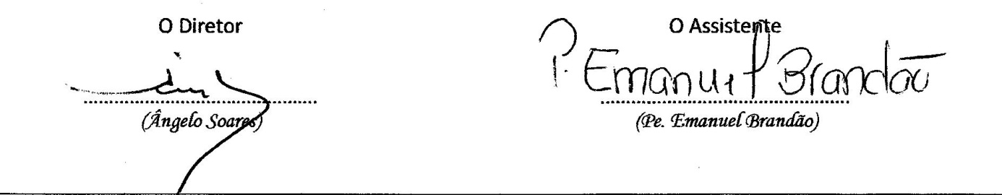

**JUBILEUS MATRIMONIAIS - 16/junho/2019**

**Informações importantes a ter em conta:**

As inscrições fazem-se através do preenchimento da ficha abaixo (também disponível no site do Secretariado: **http://pastoralfamiliarporto.pt**) e devem ser enviadas aos **Casais de Ligação** às respetivas Vigararias (ver lista) **por via eletrónica (e-mail), impreterivelmente até 2 de junho!** PF preencham com **letra bem legível** para evitar erros e problemas na receção aos jubilados.

A participação na celebração é muito importante! PF não haja inscrições só para receber diploma.

As inscrições recebidas fora de prazo são tratadas do mesmo modo que as feitas no próprio dia, ou seja, os casais não terão lugar marcado e o diploma não é personalizado.

Só é garantido diploma aos jubilados que participem na Eucaristia.



**…………………………………………………. ……………………………………………………………………………**

**DIA DIOCESANO DA FAMÍLIA 2019 - FICHA DE INSCRIÇÃO**

***(Nomes completos e bem legíveis)***

Marido: …………………………………………………………………………………………………………………………………………………………………………

Esposa:

Morada (*completa*).

Cód. Postal………………………………....Telefone……………………………… Problemas de mobilidade/cadeiras de rodas? …………….

Paróquia Vigararia Concelho

**Anos de Matrimónio em 2019**: (i*ndicar com* ***X)*** 10 anos 25 anos 50 anos 60 anos

Data do Matrimónio: ……. / ……. / …….

*NOTA: Ao facultar os dados para o preenchimento desta ficha, os inscritos autorizam a utilização desses mesmos dados, exclusivamente para a organização do evento e emissão do respetivo diploma.*